DALJNOGLED IZ TULCEV

ČE NAJDEŠ DOMA DVA TULCA, SI LAHKO IZDELAŠ DALJNOGLED. NAMESTO BARVNEGA PAPIRJA LAHKO UPORABIŠ REKLAME, OVOJNI PAPIR ...

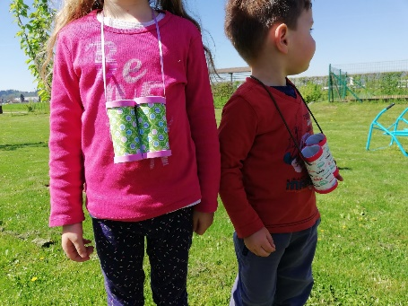
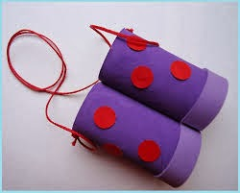
POTREBUJEŠ TUDI KOŠČEK VRVICE, KI JO NAPELJEŠ SKOZI LUKNJICI OB ROBU TULCEV. LUKNJICI TI NAJ NAREDI KDO OD STAREJŠIH, DA SE NE ZBODEŠ. NAREDIŠ ŠE VOZLA IN DALJNOGLED JE PRIPRAVLJEN.

OPAZOVALNI SPREHOD:

S STARŠI SE ODPRAVI NA SPREHOD V NARAVO.

OPAZUJ NARAVO SPOMLADI SKOZI NOV DALJNOGLED. KAJ VSE SI VIDEL? NARIŠI VSAJ 5 STVARI.

Prispevala: Petra Badoko, dipl. vzg. predš. otr.

